**TRƯỜNG THCS PHƯỚC HIỆP**

**MÔN HỌC: LỊCH SỬ 6**

**PHIẾU HƯỚNG DẪN HỌC SINH TỰ HỌC**

**TIẾT 13 - BÀI 7 (T1)**

**LƯỠNG HÀ CỔ ĐẠI**

**A. NỘI DUNG GHI BÀI**

**I. ĐIỀU KIỆN TỰ NHIÊN (tác động của điều kiện tự nhiên HS tự học)**

**II. QUÁ TRÌNH THÀNH LẬP NHÀ NƯỚC AI CẬP CỔ ĐẠI**

-Khoảng 3500 TCN, nhà nước Lưỡng Hà cổ đại hình thành.

-Họ đã xây dựng lên những quốc gia thành thị nổi tiếng như Ua, U-rúc, Ki-sơ, La-gat ở vùng hạ

lưu và tiếp tục phát triển xây dựng lên các vương quốc khác nhau.

-Những thành thị mới được xây dựng sau khi người Xu-me đến cư trú ở Lưỡng Hà: U-rúc, Ua,

Um-ma, Ba-bi-lon (539 TCN), At-sua, Ma-ri,....

-Năm 539 TCN, người Ba Tư xâm lược Lưỡng Hà.

**III. NHỮNG THÀNH TỰU VĂN HÓA TIÊU BIỂU**

**-Chữ viết và văn học**: chữ hình nêm hay hình góc, bộ sử thi Gin-ga-met

**-Luật pháp**: bộ luật Ha-mu-ra-bi (1750)

**-Toán học**: hệ thống đếm lấy số 60 làm cơ sở

**-Kiến trúc và điêu khắc:** nặn tượng, vườn treo Ba-bi-lon

**B. LUYỆN TẬP-VẬN DỤNG**

**1/** Quan sát lược đồ 7.2 em hãy cho biết các thành thị của Lưỡng Hà cổ đại phân bố chủ yếu ở khu

vực nào?

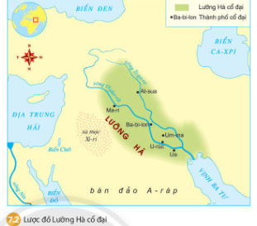

2/Thành tựu nào của người Lưỡng Hà cổ đại còn có ảnh hưởng đến ngày nay?

2/ Em hiểu thế nào về câu nói của sử gia Hy Lạp cổ đại Hê-rô-đốt :" Ai Cập là quà tặng của

sông Nin"**?**